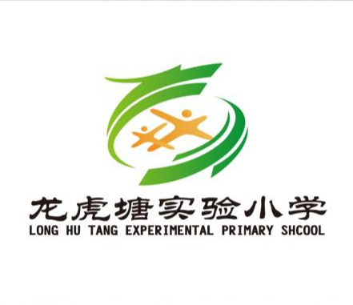
立足新起点,展望新未来
——龙小2019年度党员民主评议工作会议暨冬训会方案
为深入学习贯彻习近平新时代中国特色社会主义思想和党的十九届四中全会精神，认真贯彻落实省委十三届七次全会、市委十二届九次全会和区委四届九中全会决策部署，提高广大基层党员思想理论水平和实践能力，根据区委组织部、区委宣传部《关于认真组织开展2019—2020年度基层党员冬训工作的意见》文件精神，现就召开2019—2020年度党组织组织生活会和冬训工作，通知如下：
一．会议时间与地点
时间：2019年1月18日上午8:00
地点：三楼会议室

二．活动对象
全体党员、入党积极分子

三．活动主持
万一琴

四．会议内容
1.顾惠芬书记对2019年度支部工作进行总结反思。
2.全体党员结合年度工作表现开展批评与自我批评。
3.顾惠芬书记对2019年度冬训工作部署、上党课。
4.分组商讨寒假及期初的冬训活动开展（慰问、社会治理、学习型社区建设等）

五．具体要求
1.各位党员要扎实开展会前的学习、征求意见、谈心谈话。
2.不准无故缺席培训。

常州市新北区龙虎塘实验小学党支部
2020/1/17

